Soorten epileptische aanvallen:

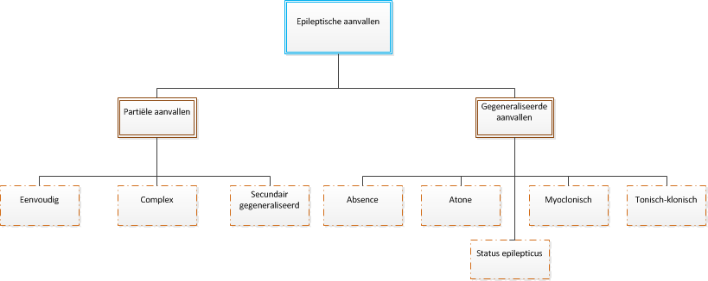
Behandeling partiële aanvallen:

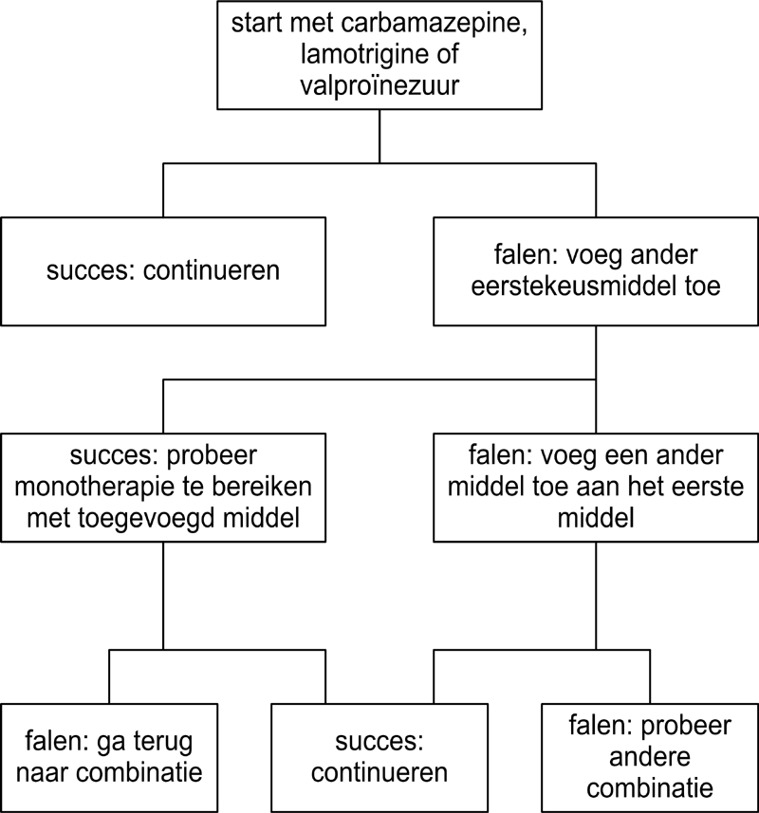

Behandeling gegeneraliseerde aanvallen:



